**УТВЕРЖДАЮ**

ЗАО «КРОК инкорпорейтед»

*ФИО*« » 2021г.

**УТВЕРЖДАЮ**Менеджер  
Команда №12  
  
 *ФИО*« » 2021

**Техническое задание**

на создание системы контроля и мониторинга работы конвейера тракторного завода

**СОГЛАСОВАНО**

Руководитель группы инженеров промышленных решений

отдел промышленных решений  
  
 ЗАО «КРОК инкорпорейтед»

*ФИО*  
 « » 2021г.

Менеджер,команда №12

*ФИО*  « » 2021г.

**Москва, 2021**

**Оглавление**

1. История изменений 3

2. Общая информация 4

3. BPMN-схема бизнес-процесса 5

4. Части системы 6

4.1 Мониторинг 6

4.2 Управление доступом 6

4.3 Матрица доступа 7

5. Макеты страниц 8

5.1 Авторизация 8

5.2 Администрирование 8

5.3 Мониторинг 10

5.3.1 Страница «Мониторинг» для всех 10

5.3.2 Страница «Мониторинг» с правом просматривать таблицу происшествий 11

5.4 Редактирование происшествия 13

5.5 История состояний 14

5.6 Нет доступа 15

5.7 Подтверждение удаления 15

6. Нефункциональные требования 16

7. Схема взаимодействия модулей 17

8. Схема базы данных 18

# 1. История изменений

| № п.п. | Версия | Автор изменений | Суть изменений |
| --- | --- | --- | --- |
| 1. | 01 | Батманова А.  Жукова Ю. | Структура и наполнение основных разделов документа |

# 2. Общая информация

Настоящий документ является техническим заданием для системы контроля и мониторинга работы конвейера тракторного завода.

Система контроля и мониторинга работы главного конвейера создается для обеспечения эффективной эксплуатации конвейерного производства АО «Петербургский тракторный завод» и ускоренного выявления производственных проблем на рабочих местах конвейера.

# 3. BPMN-схема бизнес-процесса

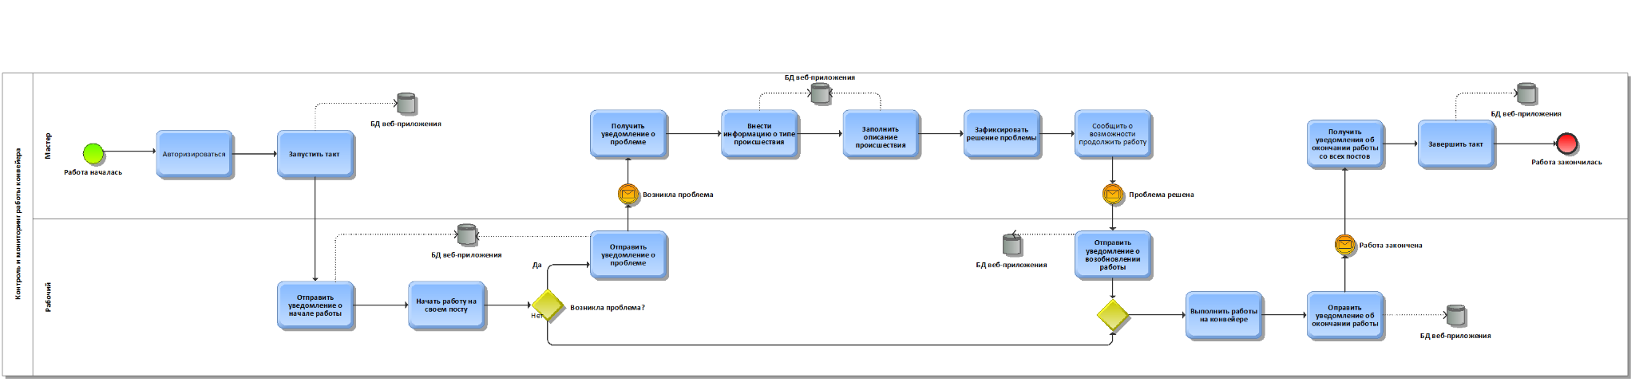

# 4. Части системы

## 4.1 Мониторинг

На странице Мониторинг отображается цветовой индикатор конвейера и листаемый список инцидентов, отсортированный по времени.

Список инцидентов отображает номер поста, тип инцидента, описание инцидента, дату и время фиксации и устранения инцидента.

В разделе *«Фильтры»* можно выбрать один из трех критериев фильтрации происшествий: по номеру поста, по типу происшествия и по времени фиксации проблемы.

Кнопка *«Просмотр истории изменений»* открывает новую страницу. Здесь отображается история редактирования происшествия, включая его тип, описание, пользователя, внесшего изменения, а также дату и время редактирования.

Кнопка *«Редактирование происшествия»* открывает окно редактирования по типу происшествия и его описанию.

## 4.2 Управление доступом

Для перехода к странице управления доступом приложения требуется на верхней панели выбрать *«Администрирование»*, откроется страница *«Управление доступом»*. На странице *«Управление доступом»* виден список аккаунтов, которые зарегистрированы в системе.

Для редактирования аккаунта необходимо найти справа от него 2 кнопки, каждая из которых отвечает за определённое действие: редактирование или удаление.

При добавлении пользователя вводится имя пользователя и пароль, отмечаются доступы из списка: управление доступом, просмотр списка происшествий, редактирование происшествий.

Для всех авторизованных пользователей автоматически отображается состояние конвейера на странице *«Мониторинг»*.

При редактировании пользователя открывается окно, в котором можно поменять пароль пользователю, а также настроить доступы.

В случае если единственный обладатель права управления доступом хочет убрать себе это право или удалить себя, система не даёт ему это сделать.

В случае если пользователь пытается открыть страницу, к которой у него нет доступа, появляется страница *«Нет доступа»*.

## 4.3 Матрица доступа

|  | Начальник цеха | Мастер | Администратор | Гость |
| --- | --- | --- | --- | --- |
| Управление доступом |  |  | X |  |
| Просмотр списка происшествий | X | X | X |  |
| Редактирование происшествий | X | X | X |  |
| Просмотр состояния конвейера на странице мониторинга | X | X | X | X |
| *доступно всем авторизованным пользователям* | | | |

# 5. Макеты страниц

## 5.1 Авторизация

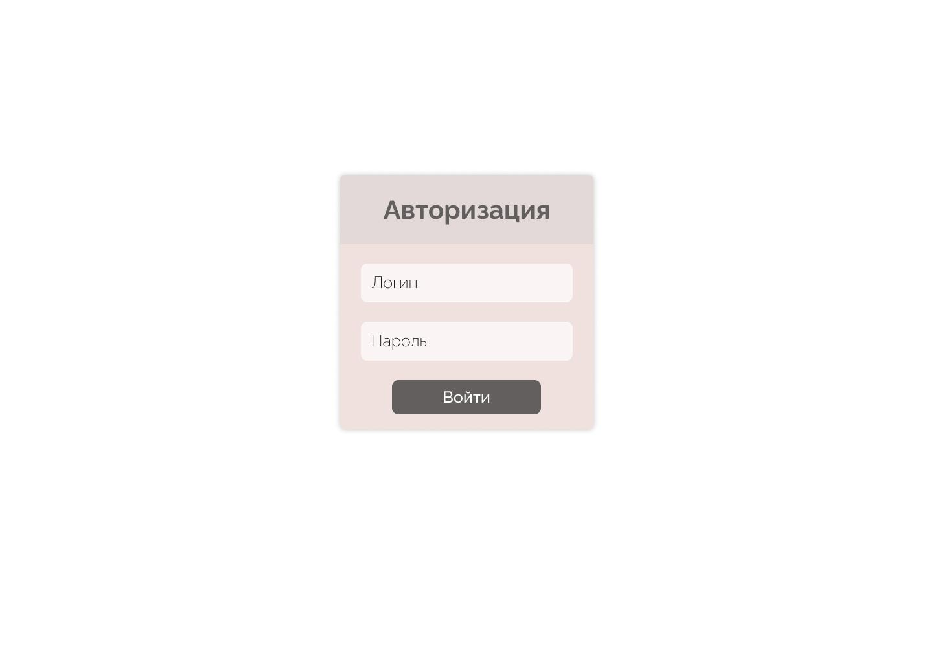

## 5.2 Администрирование

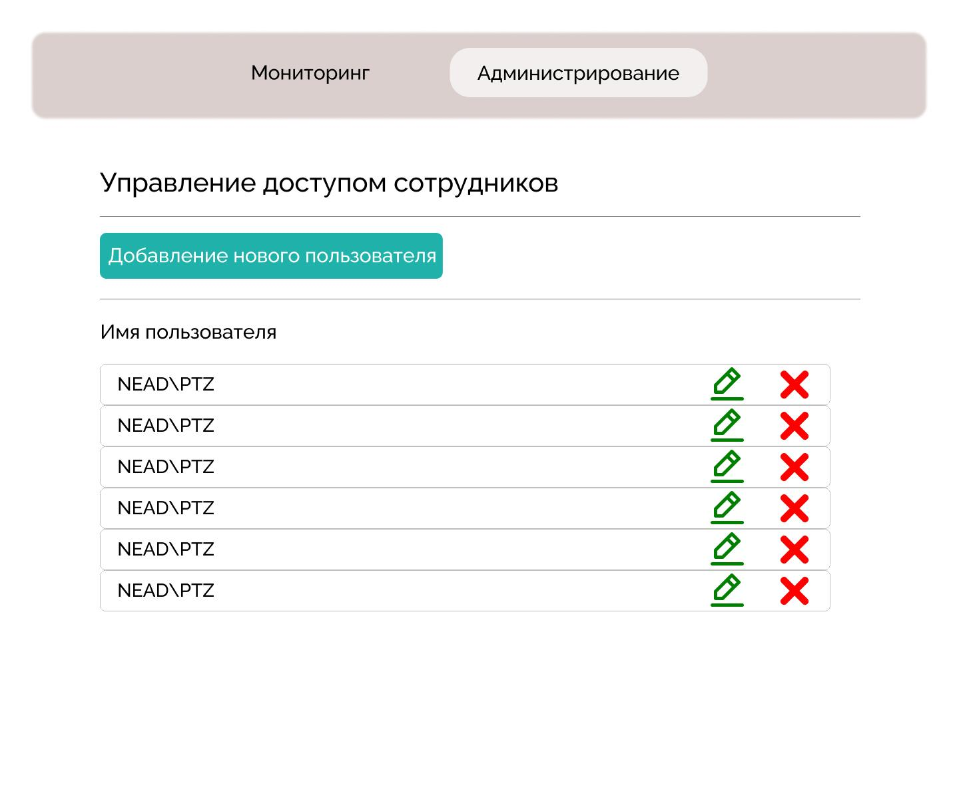

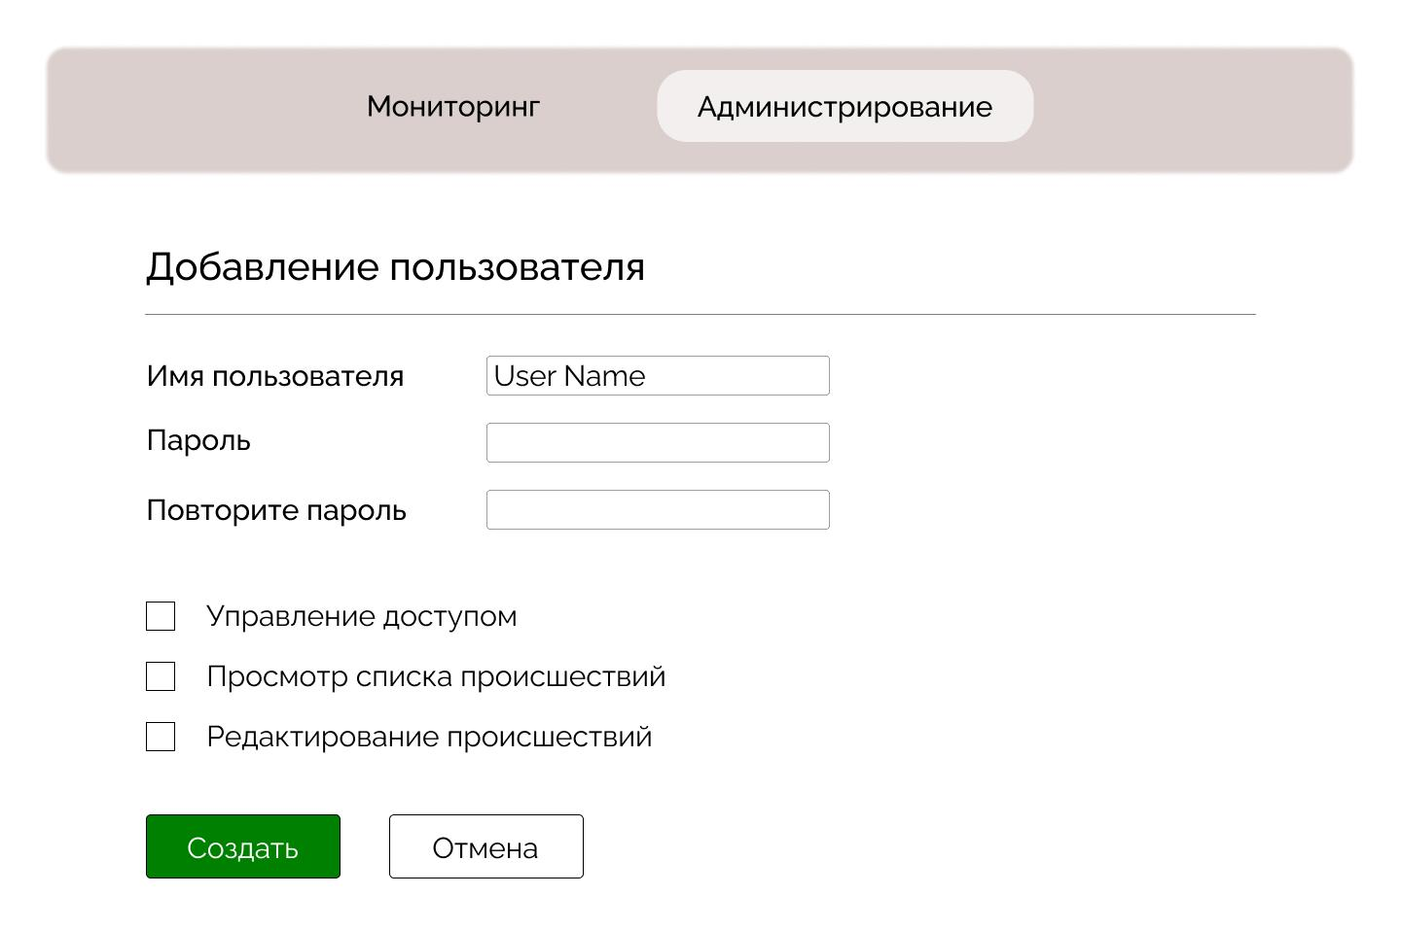

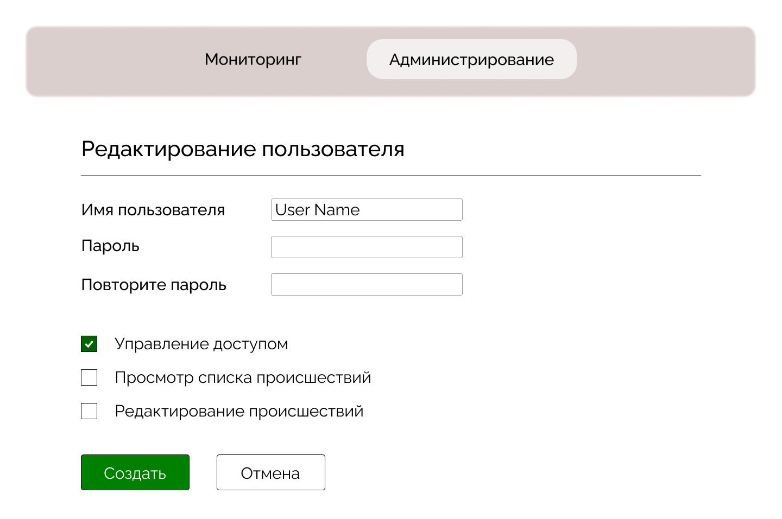

## 5.3 Мониторинг

### 5.3.1 Страница «Мониторинг» для всех

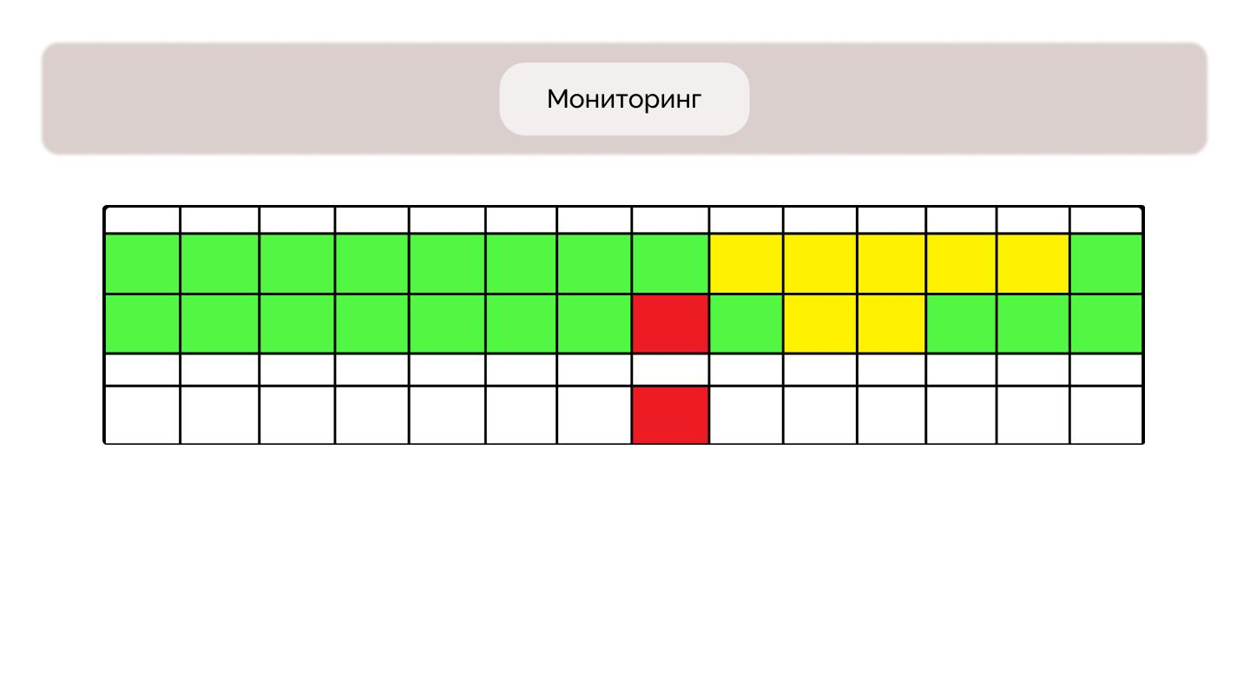

### 5.3.2 Страница «Мониторинг» с правом просматривать таблицу происшествий

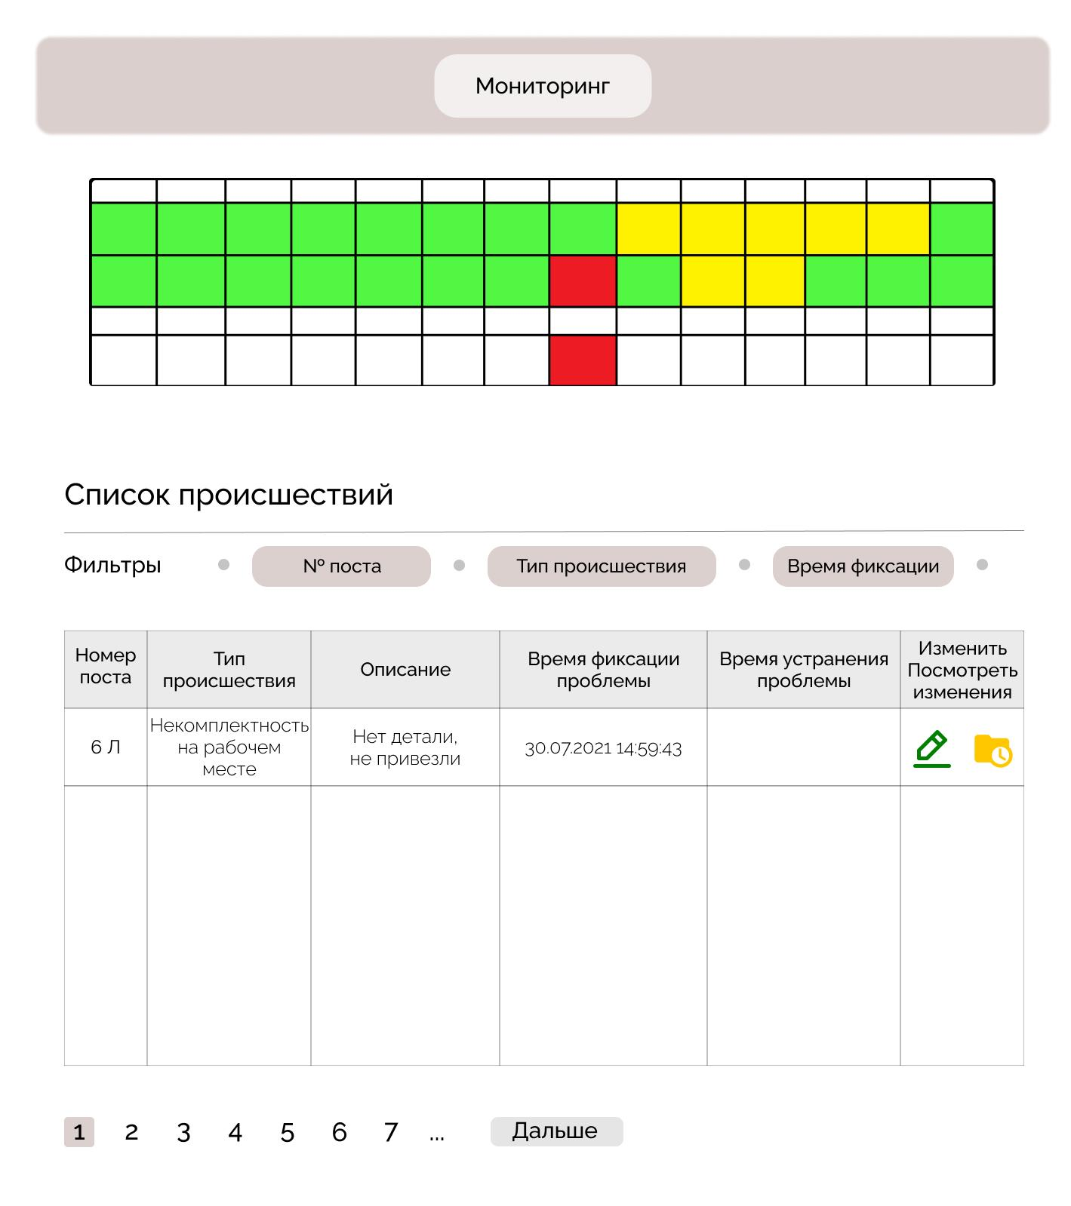

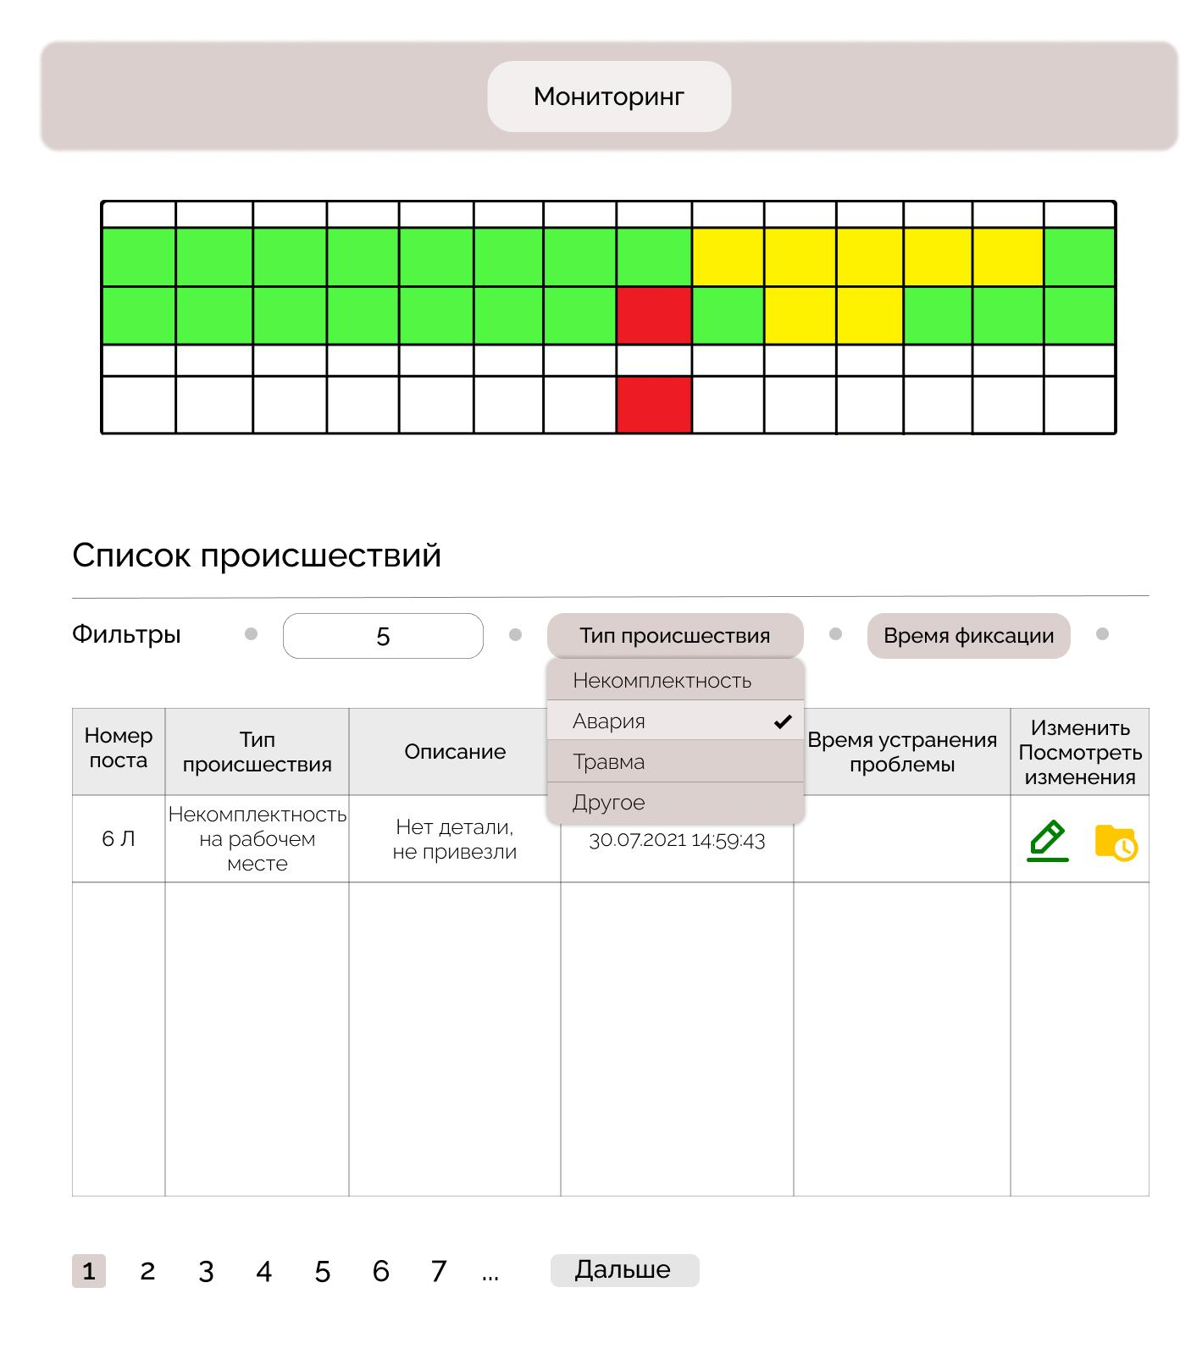

## 5.4 Редактирование происшествия

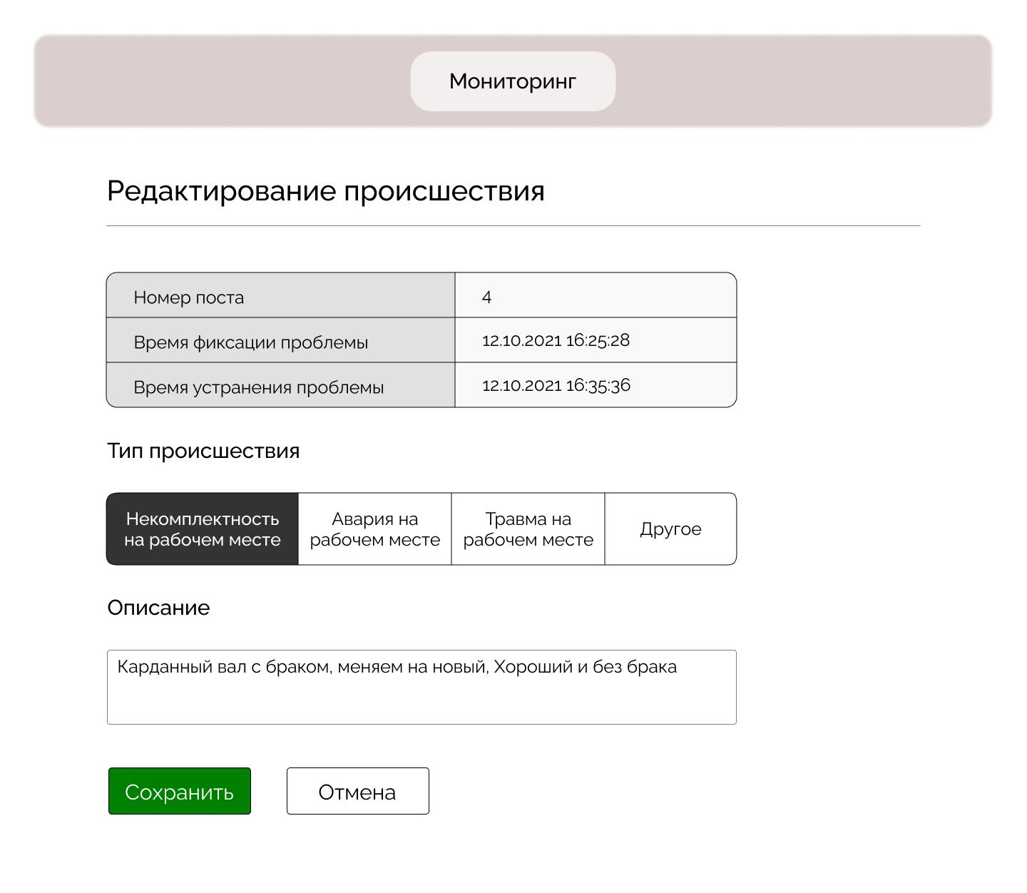

## 5.5 История состояний

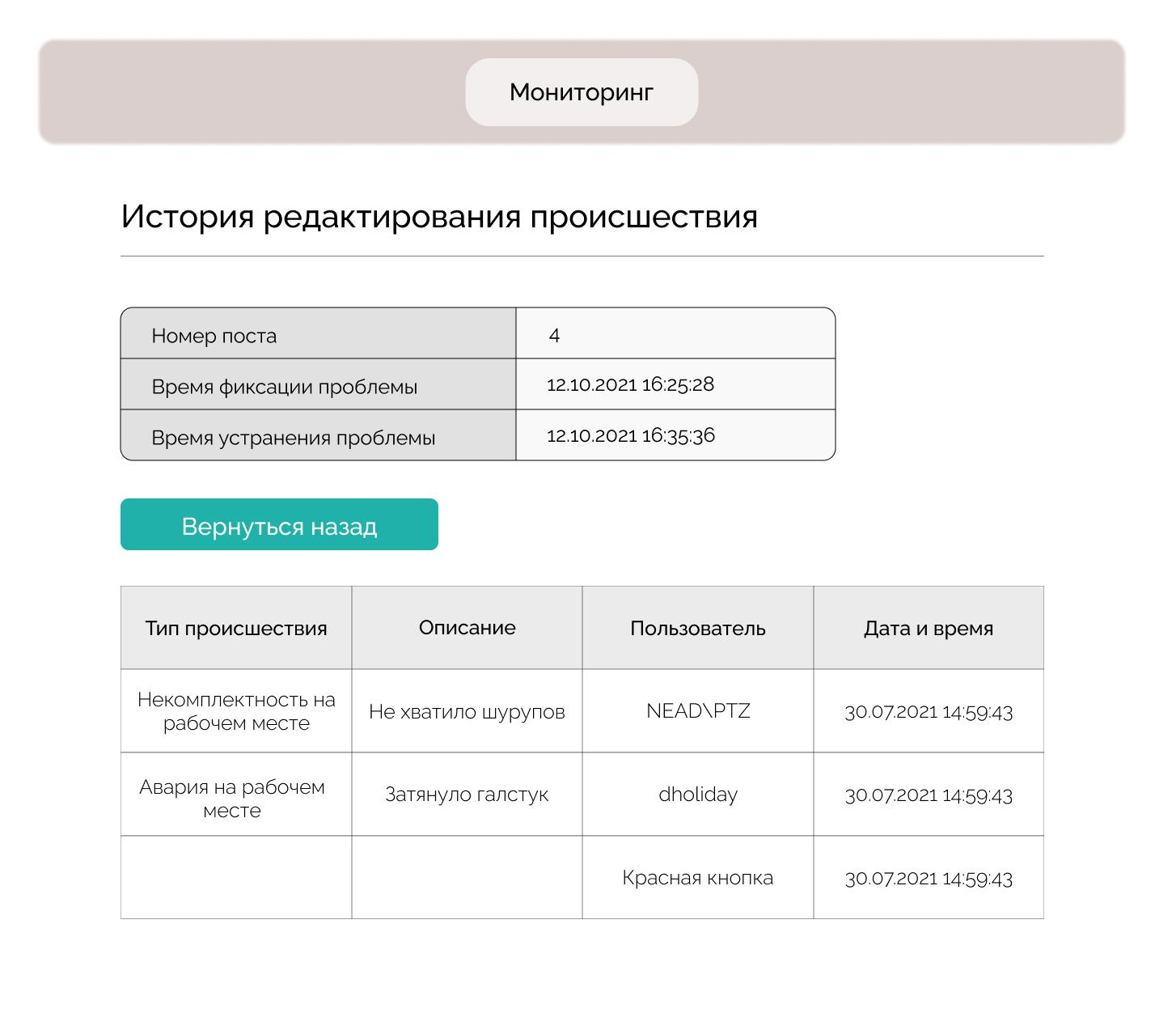

## 5.6 Нет доступа

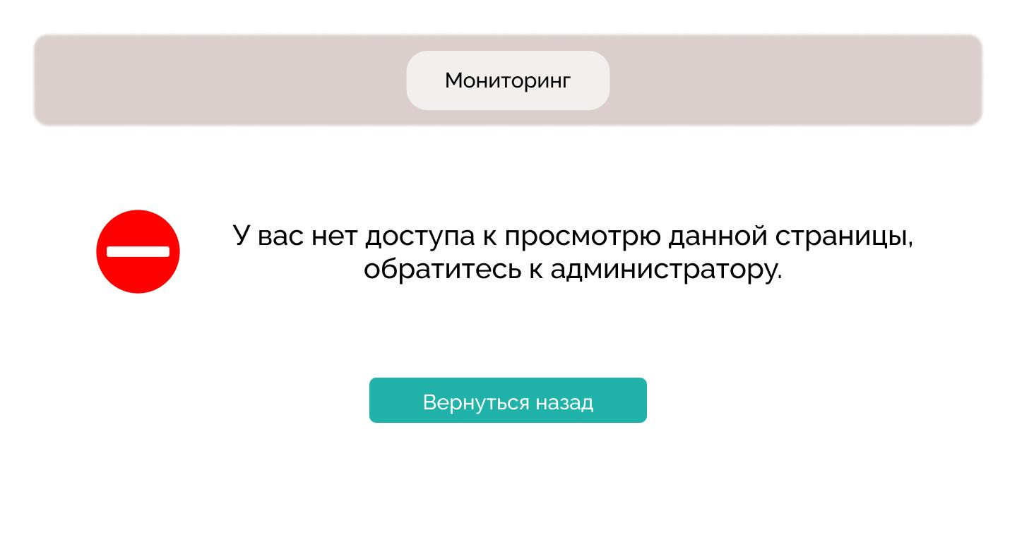

## 5.7 Подтверждение удаления

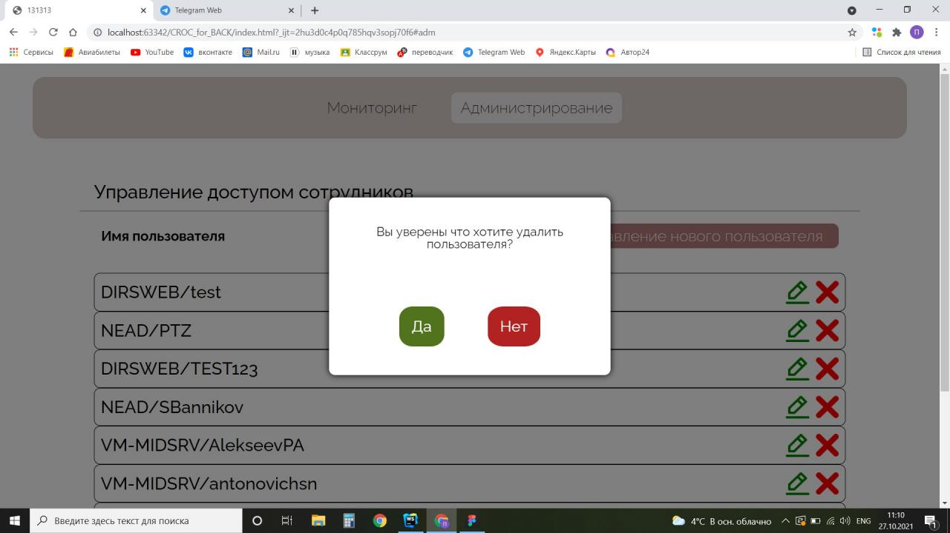

# 6. Нефункциональные требования

Использование системы управления базами данных с открытым исходным кодом.1

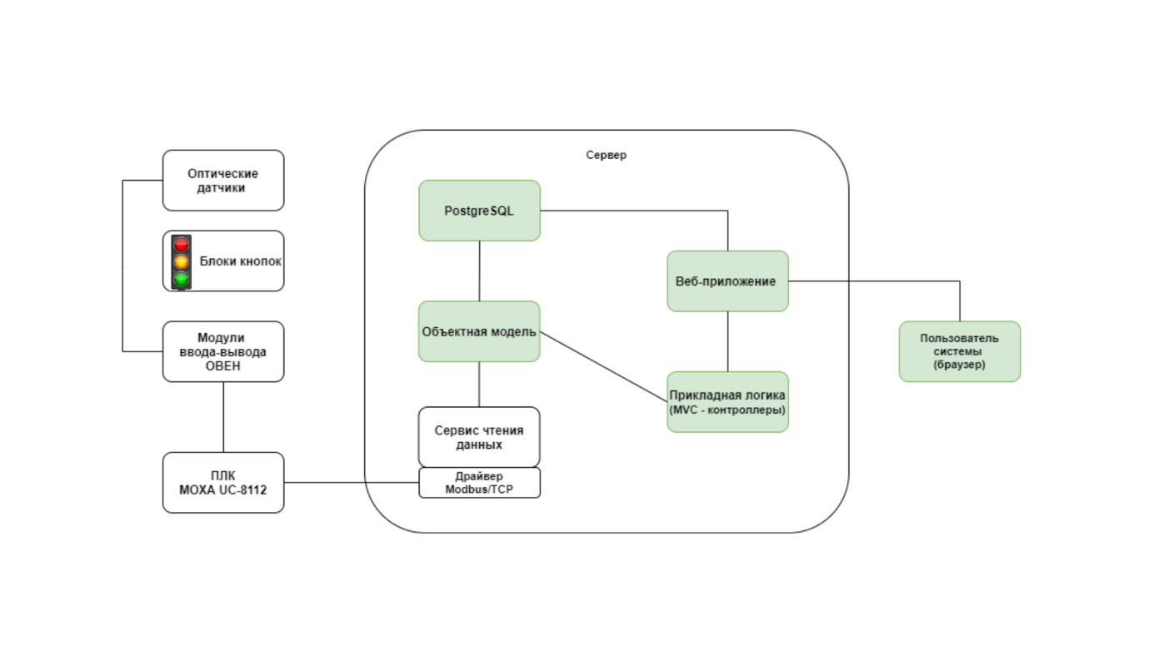Работа системы под ОС Linux.

# 7. Схема взаимодействия модулей

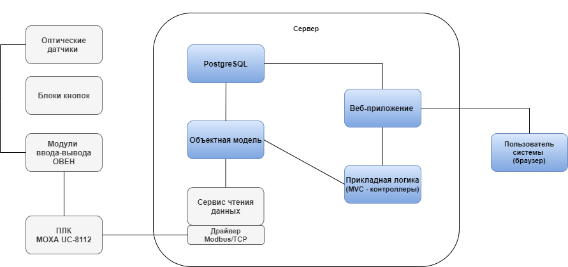

# 8. Схема базы данных

